SISSC
Società Italiana per lo Studio degli Stati di Coscienza
Italian Society for the Study of the States of Consciousness
Stradale Baudenasca 17, Cap. 10064 Pinerolo (TO) – mail: sisscaltrove@gmail.com
www. https://sites.google.com/site/sisscaltrove/home

BOLLETTINO D’INFORMAZIONE
n. 29 – 2017

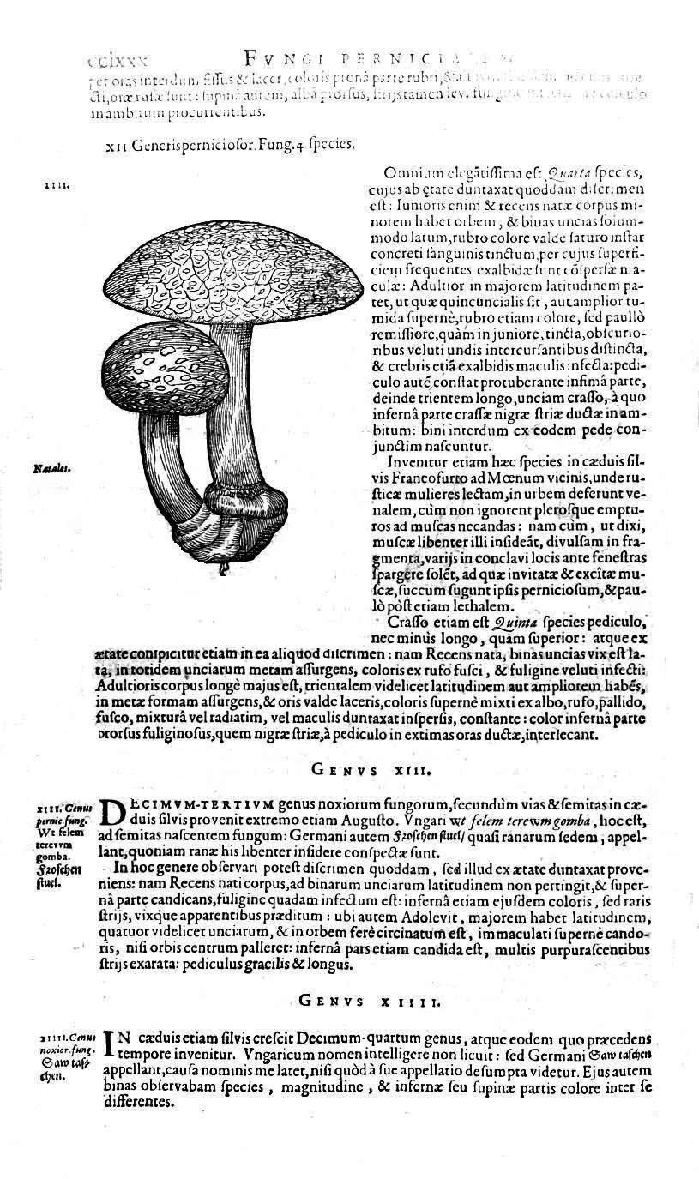

CHARLES de l'Écluse, 1601. Genus XII.Fungi Perniciales, Rariorum plantarum historia

La quota associativa è di euro 50,00 annue
(Anno solare). Essa da’ diritto a ricevere tutte le pubblicazioni SISSC e all’abbuono delle spese di spedizione sugli acquisti per
corrispondenza, oppure allo sconto (10%) sugli acquisti del materiale SISSC sui banchetti allestiti nel corso di manifestazioni e incontri.
Il consiglio direttivo SISSC si riserva l’accettazione dei contributi.

OMAGGIO A PIERLUIGI CORNACCHIA

Fulvio GOSSO

Ho conosciuto (poco purtroppo) Pierluigi Cornacchia alla fine degli anni settanta, all’epoca cercavo qualcuno che potesse darmi una mano per la mia Tesi di Laurea sull’LSD, che avevo messo in cantiere dal Prof. Ivano Spano, Docente di Sociologia all’Università di Padova.
Non ricordo come arrivai a lui, ma ci arrivai, lavorava come Sociologo per la Provincia di Milano e si occupava di droghe, come suol dirsi in tempi “pionieristici”. Mi fu subito simpatico per il suo modo di fare non formale e per l’evidente solidità culturale che lo caratterizzava.
Fu anche molto disponibile e in occasione di una visità mi fece omaggio di una copia della sua Tesi di Laurea in Sociologia scritta a quattro mani con il suo amico Ennio Cisco che , mi precisò, ora si occupava di tutt’altro, la Tesi era ed è composta da due tomi voluminosi e tratta del rapporto tra produzione artistica e LSD, Relatore il Prof. Augusto Ermentini, le immagini presentate dai due laureandi furono valutate e commentate da Gillo Dorfles, uno dei critici d’arte più importanti in circolazione che con i suoi attuali 107 anni ha “seppellito” tutti.
Durante la raccolta di materiale bibliografico accadde una cosa singolare, i due ricercatori trovarono vecchi articoli sull’LSD e sulla sperimentazione che se ne fece in Italia negli anni 50/60, in particolare alla “Città dei matti” che era allora il manicomio di Collegno (TO), forse il più grande d’Italia, ove una ventina di sventurati vennero sottoposti ad “esperimenti” forzati e di nessun valore scientifico con LSD. I due comunicarono quanto sopra a Guido Blumir che ne ricavò un libro/denuncia (1974) che all’epoca fece scalpore. Molto vi sarebbe da dire su questi fatti, avendo conosciuto personalmente uno dei protagonisti della vicenda ma finirei per divagare, la Tesi non fu l’unico regalo di Pierluigi, che mi diede anche una copia di un libro bello e introvabile: “I funghi magici” (1980) decisamente in anticipo sui tempi e impreziosito da una splendida copertina disegnata da Roberto Innocenti che raffigura simpatici gnomi seduti sotto una Muscaria e circondati da alcune Semilanceate.
Di mio possiedo poi due suoi lavori, uno sul nascente fenomeno eroina (1979) e un’altro assai interessante sull’origine della “questione droga” in Italia (1986), forse l’ultima cosa che ha pubblicato.
L’ultima volta che lo vidi fece una proposta per me elettrizzante, c’era la possibilità di andare insieme a Roma per intervistare Emilio Servadio, malauguratamente poco prima di partire la moglie di Servadio si ammalò gravemente e così rinunciammo all’impresa.
Passarono un paio d’anni ed un triste giorno lo cercai telefonicamente nel Centro in cui lavorava ed appresi che Pierluigi era morto pochi mesi prima in un incidente stradale in Egitto durante una vacanza. Ho già accennato in alcune mie pubblicazioni che con lui se ne è andata una “testa pensante”, un intellettuale di spessore ed un uomo coraggioso, onesto e sensibile. Meglio tardi che mai ho voluto ricordarlo con questo breve ma sincero omaggio alla sua memoria.

BIBLIOGRAFIA

-Blumir G., 1974. Droga e follia, Tattilo, Roma
-Blumir G., 1981. Una generazione in pericolo; interventi di William Burroughs, Pierluigi
Cornacchia, Sergio Di Cori, Co.p.e.co., Pero
-Brusa M., Cornacchia P. e P. Cusanno, (a cura di),1980. Le tossicodipendenze : esperienze italiane e internazionali a raffronto sui problemi della droga, Franco Angeli, Milano
-Cisco E. e P. Cornacchia, 1972. Rapporto tra il simbolismo e la dietilamide dell’acido lisergico nella produzione grafica, Tesi di Laurea, Istituto Superiore Scienze Sociali, Università di Trento

-Cornacchia P., (a cura di),1979. Eroina oggi, Stampa Alternativa, Roma
-Cornacchia P., Grani M., Lewis R. e M. Margnelli, 1980. I funghi magici : farmacologia, tossicologia e tecnologia dell'estasi chimica ; prefazione di Giancarlo Arnao, Editiemme, Milano
-Cornacchia P., 1986. Droga, nascita di un fenomeno : analisi di una realtà e della sua rappresentazione, presentazione di Mario Spinella ; introduzione di Massimo Guarischi ; con una nota di Faustino Boioli, UNICOPLI, Milano
-Terranova-Cecchini R.e P. Cornacchia, 1978. Quale droga : il rapporto culturale dell'uomo con la droga e le scelte attuali, Tennerello, Torino

############################

TORO G., 2017, “DMT (Dimetiltriptamina). Usi, fenomenologia e ipotesi”, Avvicinamenti, Pinerolo (534 pp., 15 euro + eventuali spese di spedizione o 15 euro a consegna diretta).

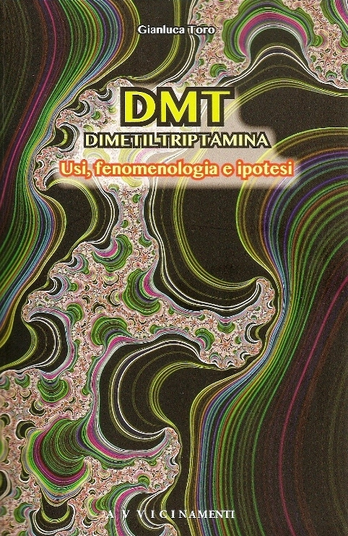
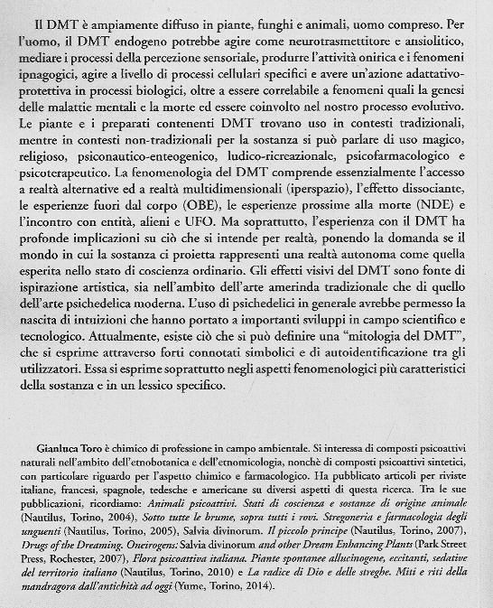
gianlucatoro@libero.it

Autoesperienza con ayahuasca

Valentino BACCO*

“Mi avvicino al tavolo, sono il penultimo in fila indiana, dove ricevo dal sacerdote che dirige la funzione sacra, la mia prima porzione di bevanda. Bevo. Bevo da un bicchierino piccolo di plastica, quei bicchierini per il caffè, riempito per tre quarti della bevanda di colore marroncino. Vado a sedermi su una sedia, tra le tante disposte in circolo, al mio posto dove ero seduto prima di alzarmi e che il rito iniziasse. Sono in una sala molto ampia, dove insieme a me, partecipano all’esperienza altre 40 persone almeno, quasi 50, non so con certezza. Comunque appena mi siedo sento come primo sintomo una forte pressione, che mi proviene dall’interno della pelle, tra il naso e il centro degli occhi. La pressione è forte ma non spiacevole, dura qualche minuto, forse anche cinque minuti, dopo di ciò aspetto che la sostanza abbia effetto.
Passano almeno 30 minuti in cui gli effetti della sostanza non si manifestano al mio corpo ma inizio a pensare, dopo questa prima fase iniziale, che la sostanza molto probabilmente non avrà effetto su di me, che dovrò eliminare la parte che sto scrivendo ora dal mio lavoro di tesi, poiché la sostanza non ha prodotto in me nessun effetto. A questa idea associo sentimenti di preoccupazione, indecisione e dubbi sulla buona riuscita della tesi. Intanto vedo persone, davanti a me, che si muovono dalla sedia su cui sono seduti, per sdraiarsi sul proprio materassino e coprirsi con una coperta. La maggior parte delle persone sono stese a terra, credendo che in loro l’ayahuasca abbia prodotto effetti poiché li vedo emozionarsi, piangere, soffrire, fare smorfie.
Seduti sulla sedia rimaniamo in pochi, forse siamo in quattro o cinque. Intanto in tutta questa prima parte di assenza di sintomi ma con piena presenza di dubbi e preoccupazioni sulla ben riuscita dell’esperienza e della conseguente trascrizione di tale esperienza, provo a chiudere gli occhi, li chiudo e li riapro, perché un pò vedo quasi tutte le persone con gli occhi chiusi, un pò perché credo che l’esperienza condotta a occhi chiusi sia più produttiva. Ma nulla. Mi dico che è inutile che mi sforzo a stare con gli occhi chiusi perché tanto se qualche effetto dovrà prodursi, si produrrà indipendentemente dai miei sforzi e dalle mie intenzioni di “viaggiare”. Passa ancora del tempo e qualcosa inizio a vedere. Con gli occhi chiusi vedo delle linee orizzontali, appena accennate, che producono delle forme, una visione caleidoscopica, in bianco e nero. Emotivamente mi sollevo. Alla leggera visione caleidoscopica, dopo un po’ di tempo, accompagno un flusso di pensieri. Inizio pensando a H. Maturana, lo scienziato neurobiologo cileno, e ai suoi esperimenti sulla percezione visiva delle rane e mi meraviglio di ciò perché mi dico ma guarda che strani esperimenti fece questo famoso e importante studioso, fondamentale per il suo contributo che diede alla scienza e all’umanità tutta. Nonostante l’importanza storica e scientifica di Maturana non mi capacito di come possa aver pensato di studiare la percezione visiva delle rane. Come mai proprio le rane? A cosa serve studiare la percezione visiva delle rane? Che strana problematica! Sono assorto completamente in tale pensiero.
Contemporaneamente apro e chiudo gli occhi indifferentemente, un po’ li tengo chiusi, godendo della leggera visione caleidoscopica, un po’ li tengo aperti. Seguo pensando a quale potesse essere stata la metodologia della ricerca, penso che siccome la percezione visiva della rana sia radicalmente differente da quella umana, ciò sia dovuto ad una differente conformazione dell’occhio della rana, quindi continuo pensando, che molto probabilmente Maturana abbia sezionato l’occhio della rana e abbia dedotto la visione della rana dallo studio delle differenze delle strutture dell’occhio della rana dal nostro occhio umano. In tale modo Maturana avrebbe riprodotto, almeno in teoria, la percezione visiva della rana. Dopo di ciò mi rendo conto che tali pensieri sulla percezione visiva della rana li ho creati perché prima dell’inizio dell’esperienza, in attesa di entrare nella sala mi sono soffermato a contemplare uno stagnetto artificiale circolare di cui ammiravo la bellezza. Contemplavo lo stagnetto ma ricercavo anche qualche rana, poiché ne vidi alcune in altri momenti durante altri workshop tenuti in altri periodi dell’anno. Quindi da qui divago sulla conferma, ancora una volta, che i processi di pensiero dipendono dai processi di percezione e dai bisogni o desideri insoddisfatti. Le stesse rane che ricercavo ma che non ho trovato e di cui non ho potuto godere della loro presenza, che a me mi dà del buffo, sono venute a farmi visita nel pensiero! Ecco il motivo per cui, secondo me, ho pensato a Maturana e alle sue rane. Intanto la mia attenzione è tutta su di me, sono ancora seduto sulla sedia. Contemporaneamente avverto una leggerissima sensazione di nausea e verso la fine del mio corso di pensieri sulle rane, avverto dell’aria nella pancia, continuo ad avere una percezione dell’ambiente esterno ma non importante così come lo era all’inizio, momento in cui confrontavo la mia presenza con la presenza delle altre persone. Non so nemmeno se ci sono ancora persone sedute sulle sedie.
Intanto la mia sensazione di nausea si fa sempre più forte, sento molto meno la mia postura, in confronto all’inizio dell’esperienza appena dopo aver bevuto l’ayahuasca. Mi sento debole, una sensazione di stanchezza. Sento degli odori, poco piacevoli, una puzza di acido, ci sono delle persone che vomitano nelle mie vicinanze e deduco che la puzza derivi dai vomiti delle persone. Nonostante l’odore che sento sia spiacevole, godo di tale percezione. Il senso di nausea aumenta ancora ma ciò che mi fa spostare dalla sedia è una sensazione di vomito, sensazione che mi fa muovere alla ricerca di un sacchetto di plastica, da usare in caso di vomito. Vedo un rotolo di sacchetti, mi alzo, vado al tavolo dove c’è il rotolo, distante da me solo pochi metri, lo srotolo, ne stacco uno e mi dirigo verso lo zainetto, posato a terra vicino alla sedia dove sedevo. Apro lo zainetto, prendo un cuscino e lo metto a terra. Io mi siedo a terra, vicino al cuscino, in posizione eretta, con la schiena perpendicolare al pavimento, rimango in questa posizione per pochi momenti. La nausea si è impadronita di me, la sensazione di vomito si va ad attenuare. Seduto a terra con le gambe incrociate, col pensiero al laghetto artificiale che c’è appena fuori dalla sala in cui sono, sento una forte nausea. Mi sento fortemente nauseato, mi sento una rana, boccheggio, emetto delle espirazioni profondo la sensazione di sentirmi una rana parte dalla pancia. Mi percepisco comunque nella pelle di un uomo ma il sentire è quello di una rana, non so che fare, non ho un pensiero. Sono una rana. Un piccolo animale che espira profondamente. Un pensiero appena mi balena in testa: “Una rana? Tra i tanti animali con cui una persona può identificarsi quando beve ayahuasca, io proprio con una rana?”. Una leggera delusione accompagna il pensiero. Intanto l’essere rana si è impadronito di me. Emerge una sensazione di stupore. Essere una rana mi stupisce. Mi sento impacciato, lento, confuso, goffo, pesante. Mi sento soprattutto pesante, mi corico a terra, con la testa sul cuscino e col corpo che un po’ invade il materassino di persone che sono sedute a terra ma non coricate e un po’ lo tengo a contatto col nudo pavimento. Sono coricato sul fianco destro, girato verso il centro della sala, col braccio sinistro che lo faccio cadere davanti al mio viso e col braccio destro steso dietro alla mia nuca ma con l’avambraccio perpendicolare al pavimento, in modo tale che alzando gli occhi mi vedo la mano. Rimango in questa posizione per un tempo che non so quantificare ma di sicuro posso descrivere la qualità che occupa questo tempo. In questa posizione mi sento accartocciato, un poco infreddolito ma non tanto da sentire il bisogno di prendermi una coperta. Sale un sentimento di tristezza molto profondo, di solitudine, l’ambiente circostante non esiste più, esisto solo io, sono solo, nella mia tristezza. Alla tristezza s’accompagna una sensazione di stupore intensa, quasi di idiozia. Mi dimentico completamente del corpo, vedo davanti ai miei occhi l’avambraccio e il polso destro, prolungamento di quel braccio che passa per di fianco al cuscino, su cui poggio la testa, e per di dietro al collo. Rimango a guardarmi la mano per un tempo, sentendo contemporaneamente un sentimento profondo di tristezza e di freddo. Il pensiero è annullato, le speculazioni su Maturana e le rane sono andate, perse. Sono come ipnotizzato. La mia visuale si ferma alla mano, esisto in un Io incorporeo che soffre il freddo e la tristezza e una mano, ecco io sono queste due cose e nulla più. Non c’è nulla. Solo tristezza, sofferenza per la tristezza e una presenza estremamente concentrata sul dettaglio: il polso e il palmo della mano destra. A tratti sento il freddo del pavimento ma non mi disturba. Sento di essere una nullità, una nullità a cui è legata nessun carattere negativo. È un senso di nullità dato, implicito, sottinteso. E così, sento di essere una nullità ed è normale, la cosa più naturale che ci sia. Sempre è così, sempre lo è stato. Tutto ciò non si fa presente col pensiero ma con intuizioni e sentimenti. Negli ultimi momenti in cui sono disteso a terra sento il sacerdote cantare, lo vedo passare tra noi iniziati all’uso dell’ayahuasca e sento derivare da lui un senso di protezione nei nostri confronti. Vedo il sacerdote scambiarsi degli sguardi d’intesa con un suo collaboratore. Sento versi di un altro collaboratore del sacerdote che è seduto su una sedia alle mie spalle e mi sento protetto sia dal sacerdote che dai suoi cinque assistenti. Dal sacerdote ricevo forza, vederlo passare tra noi mi passa una sensazione di affermazione. Percepisco il sacerdote e i suoi assistenti come dei protettori delle nostre coscienze, dei nostri “viaggi”. Mi stanco di stare steso, torno qui in questa realtà, nella realtà della sala con tante altre persone, prendendo in prestito la forza passatami dal sacerdote. Mi alzo e mi metto seduto, sempre a terra, con le gambe incrociate. Appena seduto tutto cambia. Cambia la musica, cambia la visuale, ora vedo l’intera sala. È cambiato ciò che sento, ora sento un senso di meraviglia estremo, come se vedessi la sala per la prima volta, per la prima volta con questo sentimento di meraviglia. Mi sento rinato, inizio a muovermi col corpo, con le braccia, le sollevo e le faccio roteare intorno al mio corpo, sulla mia testa. Sento nel mio corpo una sensazione divina e vedo intorno a me bellezza, la vedo in qualsiasi luogo, intorno a me, giù in fondo alla sala, la vedo in ogni metro quadro di pavimento, in ogni sedia, in ogni persona, in tutto. La mia visuale non è focalizzata ma ampia. Intanto seguo nell’ascoltare dei vocalizzi che fuoriescono dalle labbra dell’assistente del sacerdote alle mie spalle, ne subisco il fascino. Mi giro a guardarlo e lo vedo intento nel suo “viaggio”, impegnato a vedere qualcosa, non so cosa. Continuo a sentire una sensazione di meraviglia, che si espande sempre di più, la sento ovunque, dal centro del mio corpo si espande fino alle dita della mano.
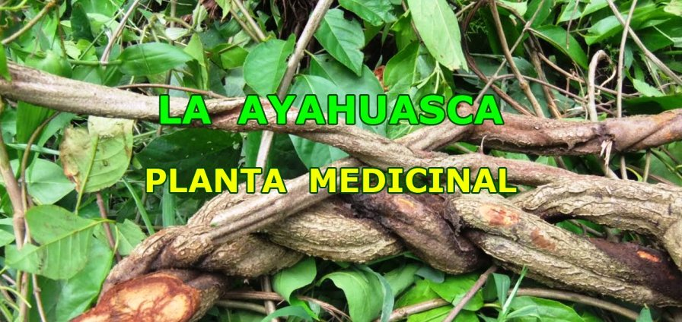
Tutto è meraviglioso, tutto è bello, ma estremamente bello. Tutto lo spazio del mio corpo è occupato dalla meraviglia, dalla potenza della bellezza, più vedo bellezza, più mi meraviglio, più mi meraviglio più vedo bellezza. Sento di essere arrivato all’apice dell’esperienza, dove c’è anche un pò di spazio per il pensiero, un pensiero minimale, non ossessivo, non associativo, non ragionato. Possiedo un pensiero intuitivo, che coglie ciò che è, un pensiero che si limita a constatare ciò che è. Ed ora il mio pensiero constata la presenza di questa sensazione di bellezza, meraviglia e potenza. Divento consapevole che questa forma di pensiero non è altro che una coscienza superiore che ho prodotto in conseguenza all’uso della pianta sacra. Sono consapevole che la sensazione di meraviglia-bellezza-potenza è frutto dell’emersione della coscienza superiore. Tutta questa consapevolezza mi arriva per intuizioni, lampi di luce che s’impongono a me. Mi sento come mai mi sono sentito, una sensazione di completezza, assenza di giudizio, assenza di confronti, presenza di me a me stesso, nulla turba questo mio stato, nulla lo può turbare. Mi alzo e vado a sedermi su una sedia, rimango qui sulla sedia per un altro po’ di tempo, un tempo in cui sento la sensazione di meraviglia-bellezza-potenza sfumare un poco. Intanto alcune persone si sono alzate e messe a ballare al centro della sala, le guardo e anch’io ballo, stando seduto sulla sedia, muovendo bacino, tronco, spalle e braccia. Mi sento in sintonia con la musica e con le persone che ballano. Qui mi sento diviso, la parte superiore del corpo estremamente mobile e sensibile alla musica, invece la parte inferiore ferma, ferma perché stanca, pesante. Questa divisione tra parte superiore e parte inferiore del corpo dura poco perché sento l’energia necessaria per alzarmi e vado a ballare al centro della sala, contento dell’esperienza avuta e soprattutto della sensazione di meraviglia-bellezza-potenza che ho contattato verso la fine dell’esperienza e che ancora permane nel mio essere, anche se sento che degrada lentamente. Non rimane che ballare, partecipare all’espressione della gioia che si sta manifestando al centro della sala”.

*Psicologo/Psicoterapeuta - Pontecagnano Faiano (SA)

Hanno collaborato a questo numero del Bollettino: Fulvio Gosso, Gianluca Toro, Valentino Bacco. Il Bollettino vuole essere un modesto contributo ai Soci che però potrebbe diventare più significativo se i Soci stessi contribuissero ad implementarlo con loro interventi grandi e piccoli, ad esempio anche semplici informazioni su avvenimenti passati o futuri di cui si sono interessati e che si possono socializzare. Anche segnalazioni di libri, articoli, notizie Web o comunicazioni di altro genere, sarebbero le benvenute oltre naturalmente a brevi articoli.
E’ possibile inviare materiali per posta elettronica a ossog@libero.it e per posta cartacea a SISSC, Stradale Baudenasca 17, cap. 10064 Pinerolo (TO).

Cari Soci e amici della SISSC (Società Italiana Studio Stati di Coscienza) il rinnovo del versamento per la quota Associativa 2017, riferito come sempre all’anno solare è di 50 euro.
Tutti gli iscritti hanno diritto all’abbuono delle spese di spedizione sugli acquisti per corrispondenza o allo sconto (10%) sugli acquisti del materiale SISSC su banchetti allestiti nel corso di manifestazioni e incontri, a ricevere direttamente a casa tutte le pubblicazioni SISSC.
Come sempre i versamenti vanno effettuati sul conto corrente postale n.40237109 intestato a SISSC, Stradale Baudenasca 17, cap.10064 PINEROLO (TO).
Per i Soci 2017 è in arrivo:
CAMILLA G. & C.A.P. RUCK, 2017. Allucinogeni sacri nel Mondo Antico. Nautilus, Torino

